**ŽILINSKÁ UNIVERZITA V ŽILINE**FAKULTARIADENIA A INFORMATIKY



ARROW   
Semestrálna práca

Vypracoval: **Michal Bežo**  
Študijná skupina: **5ZYR22**  
Predmet: **Vývoj aplikácií pre mobilné zariadenia**

**OBSAH**

**1** **POPIS A ANALÝZA RIEĚNÉHO PROBLÉMU** 3

**1.1** **Špecifikácia zadania, definovanie problému** 4

**1.2** **Spracovanie prehľadu dostupných aplikácií podobného zamerania** 4

**1.2.1 Knife Hit 4**

**1.2.2 Arrow 5**

**2** **NÁVRH RIEŠENIA PROBLÉMU** 6

**2.1** **Krátka analýza** 6

**2.2** **Návrh aplikácie** 6

**3** **Popis implementácie** 7

**4** **Zdroje** 7

Obrázok 1 - hra Knife Hit 4

Obrázok 2 - hra Arrow 5

Obrázok 3 - Use Case 6

Obrázok 4 - Diagram tried 7

# **POPIS A ANALÝZA RIEĚNÉHO PROBLÉMU**

Zadanie semestrálnej práce bolo vytvorit podobnu hru knife hit

## **Špecifikácia zadania, definovanie problému**

V aplikácií Obchod Play je niekoľko podobných aplikácií. Tie najznámejšie sú Knife Hit, Arrow, twisty Arrow, Flippy Knife, Knife Dash, Infinite Knife Hits. V týchto hrách ide o zapichnutie noža/šípu do rotujúceho sa terča. Ak Hráč úspešne strelil všetky nože/šípy do terča hra sa končí víťazstvom ak hráč zasiahne iný šíp/nôž hru prehral.

## **Spracovanie prehľadu dostupných aplikácií podobného zamerania**

Hry Knife Hit a Arrow

### Knife Hit

Cieľom aplikácie Knife Hit je vystrieľať všetky nože do rotujúceho sa pňa stromu, počet nožov, ktoré hráč musí vystreliť je znázornených na obrazovke vpravo dole. Nože tmavou farbou sú nože vystrelené a nože vysvietené su nože, ktoré hráč ešte musí vystreliť. Peň rotuje rôznej rýchlosti a počas jednej hry sa rýchlosť rotácie mení. Ak hráč vyhral jednu hru pokračuje v ďalšej so sťaženými podmienkami.

Obrázok, na ktorom je text

Automaticky generovaný popis

Obrázok 1 - hra Knife Hit

Obrázok 1 je snímka obrazovky mobilu počas hrania hry Knife Hit. Hráč vystrelil 4 nože do točiaceho sa pňa stromu. Na začiatku hry už v pni jeden nôž bol zapichnutý, a hráč ešte musí streliť 5 nožov.

### Arrow

V tejto hre musí hráč vystrieľať všetky šípi do točiaceho sa kruhu. Vo vnútri kruhu je číslo koľko šípov ešte hráč musí streliť do ukončenia hry. Každý šíp je očíslovaný a neočíslované šípi sú šípi, ktoré už boli v kruhu zapichnuté ešte pred začatím hry. Kruh môže rotovať rôznej rýchlosti. Hráč vyhral hru ak do kruhu zapichol všetky šípi. Hru prehral ak šíp, ktorý vystrelil koliduje so zapichnutým šípom. Výhrou hráč môže hrať hru v ďalších leveloch so sprísnenými podmienkami hry.

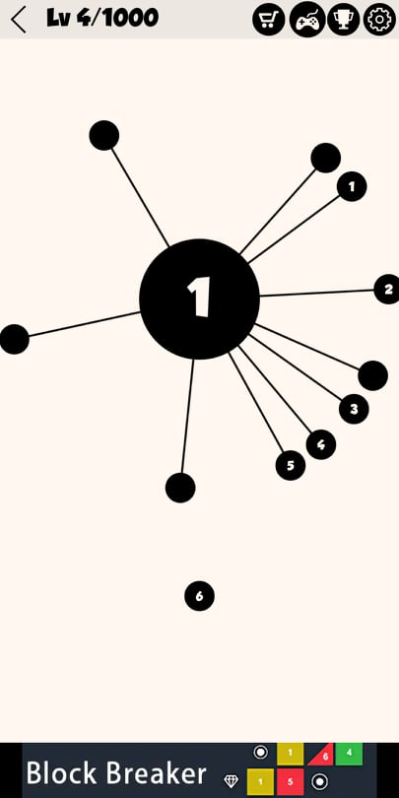

Obrázok 2 - hra Arrow

Obrázok 2 je snímka obrazovky hry Arrow. Na obrázku je ukázane, že v hráč ešte musí vystreliť jeden šíp do ukončenia hry, a že vystrelil 5 šípov. Pred začiatkom hry v kruhu bolo zapichnutých 5 šípov.

# **NÁVRH RIEŠENIA PROBLÉMU**

## **Krátka analýza**

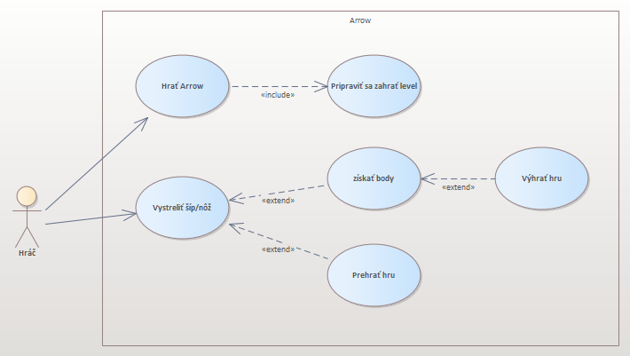

Obrázok 3 - Use Case

## **Návrh aplikácie**

Hra Arrow má dva komponenty šíp a kruh. Komponent Šíp má 3 metódy. Metódu KolidujeS má preťaženú  metódu Vystrel. Komponent Kruh má metódy Rotuj a ZmenRýchlostRotácie. V triede časovač je metóda odpočítavaj, v ktorej bude odpočítavať herný čas.

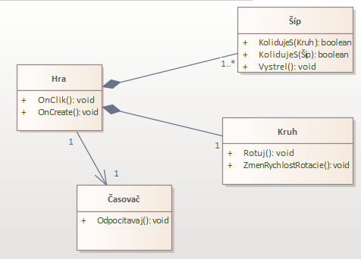

Obrázok 4 - Diagram tried

# **Popis implementácie**

V aplikácií je použitý:

* akceleračný senzor
* recycleView s použitím GridLayout
* widget – ImageView, Button, Toast, lifecycle
* DataBinding, LifeCycles, LiveData, Navigation, Room, ViewModel
* Intent

# **Zdroje**

[How to disable night mode in my application even if night mode is enable in android 9.0 (pie)? - Stack Overflow](https://stackoverflow.com/questions/57175226/how-to-disable-night-mode-in-my-application-even-if-night-mode-is-enable-in-andr)

[How can I disable landscape mode in Android? - Stack Overflow](https://stackoverflow.com/questions/582185/how-can-i-disable-landscape-mode-in-android)

[android - How to create a simple countdown timer in Kotlin? - Stack Overflow](https://stackoverflow.com/questions/54095875/how-to-create-a-simple-countdown-timer-in-kotlin)

[RecyclerView in Android Studio [Kotlin 2020] - YouTube](https://www.youtube.com/watch?v=UCddGYMQJCo)